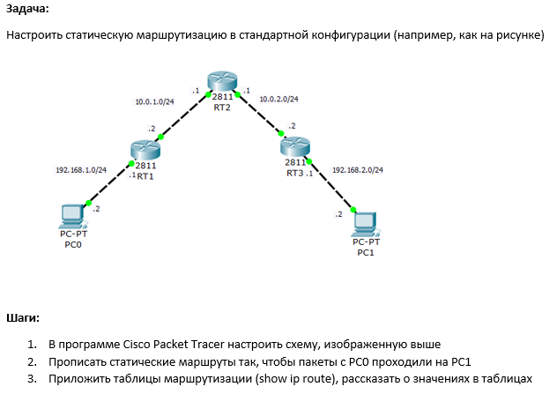**Лабораторная работа №6**

**Решение:**

1. Изображение выглядит как катается на лыжах, газонокосилка

   Автоматически созданное описаниеНастроил схему
2. По умолчанию порты роутеров выключены. Чтобы их разблокировать нужно прописать команду no shutdown.
3. Далее в роутерах, к которым присоединены компьютеры нужно создать подсети: interface fastethernet 0/0.2. Затем прописать ip этой подстети: ip address [ip] [маска]. Этот ip нужно указать в PC-> Desctop-> IP Configuration-> Default Getaway:

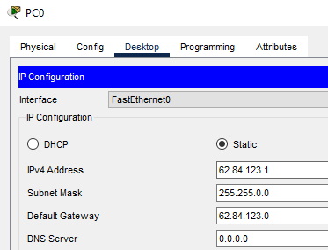

1. Теперь нужно прописать IP портов между роутерами. Важно учитывать, что соседние порты роутеров должны находиться в одной подсети. Делаем это с помощью команды ip address.
2. Наконец надо прописать пути. Команда ip route [ip пункта назначения] [его маска] [ip порта соседнего маршрутизатора, на который мы будем пересылать данные]
3. Вывод команды show ip route:

**Router1:**

**Router2:**

**Router3:**

1. Пример хождения пакета между компьютерами в видео “Статическая маршрутизация.mp4”

**Итог:**

Я научился настраивать маршрутизаторы: прописывать ip-адреса портов и заполнять таблицу маршрутизации.